新 书 推 荐

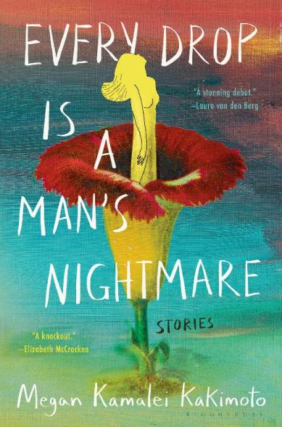
中文书名：《一滴水，一场男性的噩梦》
英文书名：EVERY DROP IS A MAN’S NIGHTMARE: Stories
作 者：Megan Kamalei Kakimoto
出 版 社：Bloomsbury
代理公司：Greenburger/ANA/Conor
页 数：272页
出版时间：2023年8月
代理地区：中国大陆、台湾
审读资料：电子稿
类 型：文学小说

·《今日美国》畅销书

营销火热进展中：
《卫报》：神话、夏威夷和大火灾（发表日期待定）
《NB杂志》：冬季版客座编辑书面文章+采访
《List-作者问答》：79页 (The List Issue 774 by List Publishing Ltd - Issuu)
《大问题》：专栏或专访
Granta.com：节选连载
《每日邮报》：书评
《爱尔兰时报》：书评
苏珊娜·哈林顿(Suzanne Harrington)：作家书评

内容简介：

出自新锐叙事天才梅根·伽马雷·柿本（Megan Kamalei Kakimoto）之手，这部小说是一场关于当代女性与夏威夷人的喧闹旅程，炽热而切肤。

梅根·伽马雷·柿本的处女作扣人心弦，几近耸人听闻，讲述了夏威夷土著-日本混血女性的十一个故事。这些女性血管中流淌着夏威夷原住民的古老智慧，也被殖民主义幽灵纠缠不休。在夏威夷，明信片上天堂般的景象与现实泾渭分明，这热情的群岛上，不羁的女性本能与世代相传的记忆相结合，迷信背负了真理的责任重担。

在闹鬼的巴利高速公路上，童年的她遇到一头野猪，象征着成年不久后的她与怀胎已久的身体之间令人担忧的纽带。一位年迈的寡妇出现幻觉，在一朵巨大的腐肉花中看到她已故的情人。一位卡纳卡族作家，她写了一半的手稿在公文包里颤动。

《一滴水，一场男性的噩梦》（EVERY DROP IS A MAN’S NIGHTMARE）既是一封写给夏威夷人和群岛神话的炽烈情书，也是一封来自被占领土地的灼热信件，威胁着要抖落出一些暴力的秘辛。

“看简介很有魔幻现实主义的风格，充满了殖民地如鲜血一般又色彩斑斓的文学色彩，书中应该是有大量的象征符号，非线性叙事，更适合做文本赏析。这位女作家的风格让我想到英国女作家安吉拉·卡特后期的一些作品，有一些哥特、科幻、碎片、历史和现在相交织的感觉，也都很注重对女性体验的刻画。”

作者简介：

梅根·伽马雷·柿本（Megan Kamalei Kakimoto）是一位来自夏威夷檀香山的日本和夏威夷本土作家。她的小说曾在《格兰塔》（Granta）、《连词》（Conjunctions）、《欢乐之地》（Joyland）等杂志上发表。她曾入围文学奖，并得到了罗纳·贾菲（ Rona Jaffe）基金会和面包作家会议（Bread Loaf Writers' Conference）的支持。她在米切纳作家中心获得文学硕士学位，并在那里担任小说研究员。她居住在檀香山。

媒体评价：

“令人惊艳的首次亮相。”
——劳拉·范登伯格（Laura van den Berg）

“悸动着炽热的天赋。”
——卡莉·法哈多-安斯汀（Kali Fajardo-Anstine）

“既精致又恐怖。”
——珍妮·婷惠·张（Jenny Tinghui Zhang）

“将女性主题与夏威夷神话交织，有力地探索了性别、阶级、种族、殖民主义和家庭暴力……柿本的故事有一种讽刺性的幽默，对超现实主义的准确把握也成为这位新作家的鲜明特称特征。这部短篇集极具说服力，标志着柿本作为一位值得长期关注的作家登上舞台。”
——《出版者周刊》，星级书评

“令人印象深刻的故事集，神奇的事件，奇妙的传说，揭示夏威夷和当代女性面临的真实困境。”
——《科克斯》

“一部华丽的小说集，思考了女性思想、夏威夷文化和身份，以及历史如何塑造我们当下的生活。”
——Book Riot

“《一滴水，一场男性的噩梦》中，才华横溢的梅根为我们呈现了她的夏威夷，像血一样明亮，像血一样黑暗：肌肉、骨骼、身体、腐肉花、鱼水之欢、夜间游行者，还有猫王的模仿者。这是一本关于美丽与残酷、爱与威胁、家庭与隔阂的文学，也是我多年来读过的最原创、最无畏的书。它毫不留情，简直是一场残酷的拳击淘汰赛。11次击倒，一个故事，一个K.O.。”
——伊丽莎白·麦克拉肯，著有《纪念品博物馆》(THE SOUVENIR MUSEUM)

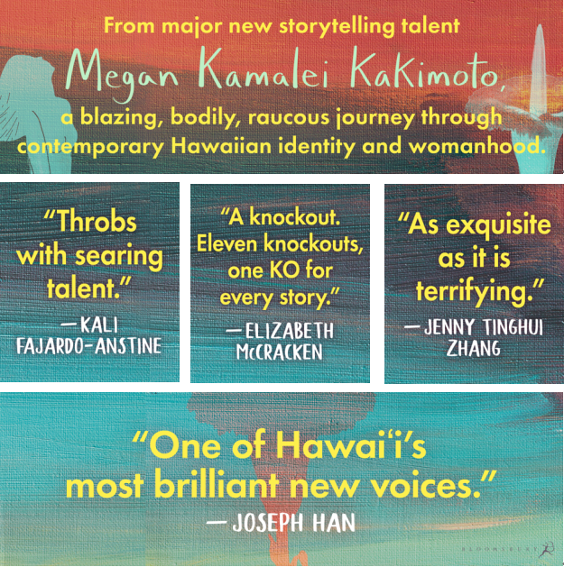

感谢您的阅读！
请将反馈信息发至：版权负责人
Email：Rights@nurnberg.com.cn
安德鲁·纳伯格联合国际有限公司北京代表处
北京市海淀区中关村大街甲59号中国人民大学文化大厦1705室, 邮编：100872
电话：010-82504106, 传真：010-82504200
公司网址：http://www.nurnberg.com.cn
书目下载：http://www.nurnberg.com.cn/booklist_zh/list.aspx
书讯浏览：http://www.nurnberg.com.cn/book/book.aspx
视频推荐：http://www.nurnberg.com.cn/video/video.aspx
豆瓣小站：http://site.douban.com/110577/
新浪微博：安德鲁纳伯格公司的微博_微博 (weibo.com)
微信订阅号：ANABJ2002

